陕西渭河彬州化工有限公司

2021年度环境信息依法披露报告

企业名称：陕西渭河彬州化工有限公司

统一社会信用代码： 91610427MA6XM1051X

报告年度：2021年

2022年3月10日 编

环境信息依法披露报告承诺书

根据《企业环境信息依法披露格式准则》要求，我公司对《2021年度环境信息依法披露报告》作出以下承诺：

1、年度报告内容真实、准确、完整，若存在虚假记载、误导性陈述或重大遗漏，承担相应的法律责任。

2、年度报告中环保数据真实、准确、完整。

单位（盖章）：陕西渭河彬州化工有限公司

企业负责人：

2022年 3 月 10日
一、企业基本信息
企业名称 | 陕西渭河彬州化工有限公司
法定代表人 | 张增战
注册地址 | 陕西省咸阳市彬州市新民镇高端能源化工园区
单位地址 | 陕西省咸阳市彬州市新民镇高端能源化工园区
行业类别 | 煤制液体燃料生产，火力发电
企业类型 | 国有企业 | 排污类型 | 重点排污单位
环保负责人 | 秦敏建
企业联系人 | 魏文霞 | 联系电话 | 029-34863106
主要产品 | 乙二醇
生产工艺名称 | 以煤为原料，采用水煤浆气化技术生产合成气（CO+H2）；合成气经变换、低温甲醇洗、深冷分离+PSA，得到高纯度CO和H2；CO、O2和甲醇发生羰化反应生成草酸二甲酯（DMO合成），草酸二甲酯再与氢气发生加氢反应生成乙二醇产品（乙二醇合成）
备注
二、企业环境管理信息
（一）排污许可信息
2021年1月28日，我公司取得煤制液体燃料生产、火力发电排污许可证，核发机关：咸阳市生态环境局，证书编号：91610427MA6XM1051X。
2022年3月根据新标准要求对排污许可证进行了重新申请，目前正在审核中。主要许可事项如下：
1、许可排放浓度限值：颗粒物10mg/m³、二氧化硫35mg/m³、氮氧化物50mg/m³、非甲烷总烃120mg/m³、甲醇50mg/m³、氨气4.9kg/h、化学需氧量500mg/L等。
2、许可排放量限值：颗粒物52.23t/a、二氧化硫156.52t/a、氮氧化物245.74t/a、化学需氧量156.74t/a、氨氮6.9t/a。
3、2021年度共提交4份排污许可证执行报告，3份季度报告及1份年度报告，均已上传至全国排污许可证信息管理平台。
- 主要建设项目的环境影响评价
1、2015年7月，陕西渭河彬州化工有限公司委托陕西中圣环境科技发展有限公司编制完成了《陕西渭河彬州化工有限公司30万吨/年煤制乙二醇项目》；2016年10月咸阳市环境保护局以咸环批复[2016]126号文对《陕西渭河彬州化工有限公司30万吨/年煤制乙二醇项目》进行环评批复。
2、2021年9月，陕西渭河彬州化工有限公司委托陕西蔚之都环境科技有限公司编制完成了《陕西渭河彬州化工有限公司30万吨/年煤制乙二醇项目环境影响变更说明》，2021年10月通过环评变更评审会。

环境环保税缴纳情况
根据环保保护税相关法律法规，我公司每季度15日前完成环境保护税申报，2021年环保税申报情况如下表：
 | 一季度 | 二季度 | 三季度 | 四季度
缴纳税额（万元） | 3.143547 | 5.253385 | 2.238634 | 0
减免税额（万元） | 0.658765 | 0.535128 | 0.310851 | 0
三、污染物产生、治理与排放信息
（一）主要污染物排放信息

2021年，彬州公司厂内设有44处有组织排放点，1处废水总排口，4处厂界无组织监测点。具体情况如下：
有组织废气排放信息表
产物设施 | 排放口编号 | 执行标准 | 排放口类型 | 污染物
1―8#转运站 | DA001至DA015 | 大气污染物综合排放标准GB16297-1996 | 一般排放口 | 颗粒物
破碎机、筛分机 | DA016至DA019 | 大气污染物综合排放标准GB16297-1996 | 一般排放口 | 颗粒物
棒磨机、煤浆槽 | DA020 | 大气污染物综合排放标准GB16297-1996 | 一般排放口 | 颗粒物
低温甲醇洗-洗涤塔 | DA021 | 石油化学工业污染物排放标准GB 31571-2015 | 一般排放口 | 甲醇
低温甲醇洗-洗涤塔 | DA021 | 大气污染物综合排放标准GB16297-1996 | 一般排放口 | 非甲烷总烃
低温甲醇洗-洗涤塔 | DA021 | 恶臭污染物排放标准  GB 14554-93 | 一般排放口 | 硫化氢
乙二醇装置-尾气洗涤塔 | DA022 | 石油化学工业污染物排放标准GB 31571-2015 | 一般排放口 | 甲醇
污水处理系统 | DA023 | 恶臭污染物排放标准  GB 14554-93 | 一般排放口 | 氨、硫化氢
污水处理系统 | DA023 | 大气污染物综合排放标准GB16297-1996 | 一般排放口 | 非甲烷总烃
燃煤锅炉 | DA024 | 陕西省锅炉大气污染物排放标准DB61/1226-2018 | 主要排放口 | 颗粒物、二氧化硫、氮氧化物、汞及其化合物
燃煤锅炉 | DA024 | 恶臭污染物排放标准  GB 14554-93 | 主要排放口 | 硫化氢
燃煤锅炉 | DA024 | 锅炉大气污染物排放标准GB13271-2014 | 主要排放口 | 林格曼黑度
渣库 | DA025 | 大气污染物综合排放标准GB16297-1996 | 一般排放口 | 颗粒物
1―6#煤仓、1、2#灰库 | DA026至DA035 | 大气污染物综合排放标准GB16297-1996 | 一般排放口 | 颗粒物
1―3#石灰石粉仓、生石灰仓、消石灰仓 | DA036至DA044 | 大气污染物综合排放标准GB16297-1996 | 一般排放口 | 颗粒物

主要废气排放口污染物排放标准为：颗粒物10mg/m³、二氧化硫35mg/m³、氮氧化物50mg/m³、硫化氢21kg/h、汞及其化合物0.03mg/Nm3、格林曼黑度1级；一般废气排放口污染物排放标准为：颗粒物120mg/m3,、非甲烷总烃120mg/m³、甲醇50mg/m³、氨气4.9kg/h。

废水总排口，污染物类型有化学需氧量500mg/L、总有机碳、石油类20mg/L、磷酸盐、总氰化物1mg/L、挥发酚2mg/L、氨氮，执行标准《污水综合排放标准》（G8978-1996）。

厂界无组织监测，污染物类型有硫化氢0.06mg/Nm3、臭气浓度20无量纲、氨1.5mg/Nm3、执行标准为《恶臭污染物排放标准》（GB 14554-93），颗粒物1mg/Nm3、甲醇12mg/Nm3、非甲烷总烃4mg/Nm3，执行标准为《大气污染物综合排放标准》（GB16297-1996）。
（二）主要排放口排放情况（我公司2021年2月开始试生产，7月受国家“两高”项目盲目发展检查要求至2021年底处于停车状态。 ）
序号 | 产污环节 | 主要污染物 | 实际排放量 | 排放浓度日均值
1 | 锅炉 | 二氧化硫 | 30.5768吨 | 11.74mg/m³
1 | 锅炉 | 颗粒物 | 4.3383吨 | 1.36mg/m³
1 | 锅炉 | NOx | 84.545吨 | 32.46mg/m³
2 | 污水处理装置 | 氨氮 | 0.4431吨 | 0.7157mg/l
2 | 污水处理装置 | 化学需氧量 | 16.6682吨 | 28.079mg/l
（三）在线、自行监测情况
彬州公司按照相关规范、指南要求，制定了2021年度自行监测方案，并委托陕西众邦环保检测技术有限公司开展年度自行监测工作,自行监测达标率100%。
生产装置共有2套在线设施， 1套为废水总排口在线监测系统和1套为锅炉烟气在线监测系统，已与生态环境部门联网。
（四）本年度非正常运行的设施名称、排放的污染物、次数、日期及时长、主要原因
无。

（五）工业固体废物的产生、贮存和利用处置信息
危险废物相关信息
危废暂存库位于彬州公司厂区西侧，面积432㎡。危险废物委托有资质的单位进行全部处置。
废物类别 | 危废代码 | 废物名称 | 危险特性 | 2021实际产生量（吨） | 处置方式
(HW08)  废矿物油 | 900-217-08 | 废矿物油 | T,I | 31.29 | 陕西环能科技有限公司HW6104250003  西安尧柏环保科技工程HW6105280003铜川海创环保科技有限责任公司HW6102040001
(HW49)  其他废物 | 900-041-49 | 废油漆桶 | T/In | 18.92
(HW49)  其他废物 | 900-041-49 | 废试剂瓶 | T/In | 0.22
(HW49)  其他废物 | 900-047-49 | 实验室废液 | T | 0.36
工业固废相关信息
公司粉煤灰、气化渣已经实现了100%综合利用，利用途径多为建筑材料等，并能产生一定的经济效应。公司气化细渣综合利用项目即将建成，建成后基本可以回收全部细渣。
代码 | 名称 | 产生环节 | 产生量（吨） | 利用/处置量及方式
SW03 | 气化炉渣 | 气化炉燃烧产物 | 37538 | 37538 | 综合利用
SW03 | 锅炉炉渣 | 锅炉燃烧产物 | 5270.8 | 5270.8 | 综合利用
SW02 | 粉煤灰 | 锅炉燃烧产物 | 25095.2 | 25095.2 | 综合利用
SW07 | 污泥 | 污水处理产生的 | 1135.54 | 1135.54 | 委托处置

（六）噪声排放管理情况

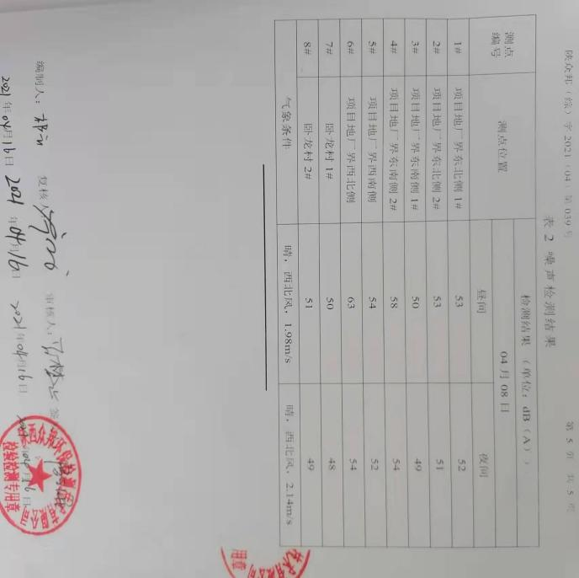
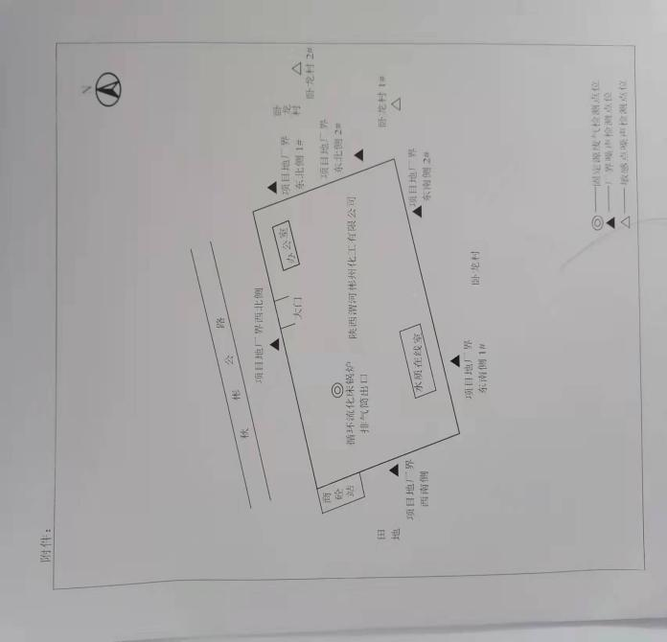
根据自行监测要求，装置运行期间，彬州公司每季度对厂界噪音进行监测，监测结果如下：

（七）扬尘污染治理情况
我公司采用“皮带运输+密闭条形料场+干雾抑尘系统”属当前先进工艺，原煤装卸过程煤尘产生量小，备煤、运输和储存过程产生的粉尘采用袋式除尘器，锅炉灰库、锅炉料仓产生的粉尘采用静电除尘+袋式除尘器，除尘效率高，输煤系统全封闭管理，减少扬尘产生。施工过程中，严格落实“六个百分百”，做好围挡、裸土覆盖。按要求每日对装置区内道路进行清扫，保证道路清洁。
四、二氧化碳排放信息
我公司于2021年2月开始试生产，7月因受国家“两高”项目盲目发展检查要求至2021年底处于停车状态，计划2022年开始二氧化碳排放核算工作。
五、强制性清洁生产审核信息

目前彬州公司未列入陕西省生态环境厅发布的强制性清洁审核单位名单，目前我公司正处于试运行期间，待正常运行后将进行清洁生产审核。
六、生态环境应急信息
（一）总体情况
彬州化工《突发环境事件应急预案》已于2020年12月28日完成了的备案，备案编号610427202012，备案机关为咸阳市生态环境局彬州分部。
（二）环境风险防范措施
1、选址、总图布置和建筑安全防范措施
陕西渭河彬州化工有限公司位于彬州市新民高端能化园区，厂区地形开阔平坦，周边土地资源充足，厂区用地，不压矿，无文物，不属于保护区，不受机场和军事设施限制的影响能够满足项目建设用地，生产区和贮存区内涉及危险化学品贮存装置及其附属设施等主要建筑的相关措施均符合设计规范。在总平面布置中，各生产区域、装置及建筑物的布置均留有足够的防火安全间距，道路设计则满足消防车通道符合防范事故的要求，并有应急救援设施及救援通道。
2、危险化学品安全防范措施
泄漏事故的预防是生产和储运过程中最重要的环节，发生泄漏事故可能引起火灾和爆炸等一系列重大事故。选用较好的设备、精心设计、认真的管理减少泄漏事故的发生。项目从设计上采取以下物料泄漏事故的预防：
1）选择无泄漏泵、专用泵、专用阀门等输送控制有毒、易燃、易爆液体，防止泄漏事故的发生。
2）全厂设计了符合功能安全等级要求安全联锁、紧急停车系统和可燃及有毒气体泄漏检测报警系统，包括高、低液位报警和高高、低低液位联锁以及紧急切断装置措施。
3）对于输送极度危害、高度危害的介质的管道及管道附件，按照规范要求设计选用高密封性的管道、阀门、法兰和紧固件。
4）本装置采用DCS 系统，自动化水平高，保证安全生产。
3、火灾和爆炸事故的防范措施
1)工艺主装置采用钢框架露天布置，有效地防止易燃易爆、有毒气体的聚集。
2)为了保障易燃易爆物料的安全存放及避免空气与其接触，其贮槽设置氮封保护。
3)对装置内的压力设备、管道均设置安全阀、爆破膜等紧急泄压设施，设置阻火、隔爆装置。
4)在可燃、有毒气体可能泄漏的场所，根据规范设置可燃、有毒气体检测报警设施。
5)在每个装置框架的各层，均设软管站（氮气、蒸汽、水）。
6)所有工艺的电气设备均选用增安型设备，易燃易爆场所的电机和照明灯具使用防爆等级符合 GB50058‐2014 要求的设备。
4、电气、电讯安全防范措施
爆炸危险环境内的电气设备应能防止周围化学、机械、热和生物因素的危害，应与环境温度、空气湿度、海拔高度、日光辐射、风沙、地震等环境条件下的要求相适应。其结构应满足电气设备在规定的运行条件下不会降低防爆性能的要求。
5、消防及火灾报警系统
本项目新建消防站，消防站按标准型一级普通消防站设置和配备相应的消防设施。在界区内设置环状消防给水管网，并设消防水炮、室外消火栓和消防喷淋系统；甲醇、乙二醇储罐均设置固定式液上喷射泡沫灭火系统；生产区域配备了消防水栓、消火栓、灭火器、消防泵等；仓储区消防采用以水消防、泡沫灭火为主，干粉灭火次之，重点部位设置有应急照明灯，以备应急需要。

现有生态环境应急资源

彬州公司应急库清单
序号 | 种类 | 位置、数量 | 规格型号 | 存放地点
1 | 货 架 | 18个 | 2000*600*2000 | 公司应急库
2 | 防爆对讲机 | 6个 | 摩托罗拉GP338D+ | 公司应急库
3 | 防火靴 | 5副 |  | 公司应急库
4 | 防火手套 | 5副 |  | 公司应急库
5 | 隔热服 | 5套 | TR-DTXF-93-1 | 公司应急库
6 | 防爆移动照明 | 2个 | SFW6110b(汽油发电机 功率2000W） | 公司应急库
7 | 防爆移动照明 | 2个 | FW6101/BT（功率35W 电池） | 公司应急库
8 | 应急分体雨衣 | 30套 |  | 公司应急库
9 | 移动式监控视频 | 1套 |  | 公司应急库
10 | 棉 被 | 50条 |  | 公司应急库
11 | 军大衣 | 20套 |  | 公司应急库
12 | 应急救援车 | 1辆 |  | 公司应急库
13 | 4合1气体检报警仪 | 2个（有远传功能） | 宣创GQB-200A7 4S | 公司应急库
14 | 望远镜 | 10个 |  | 公司应急库
15 | 事故发电机 | 1台 |  | 公司应急库
16 | 柴油发电焊机 | 1台 | YT6800EW | 公司应急库
17 | 防爆轴流风机 | 5 |  | 公司应急库
18 | 手持式扩音器 | 2把 |  | 公司应急库
19 | 防爆潜水泵 | 6台 | 油浸式潜水泵QY-65-10-380V（4台） | 公司应急库
20 | 防爆潜水泵 | 6台 | 油浸式污水泵WQ-25-15-380V（2台） | 公司应急库
21 | 管钳 | 管钳200mm2把 |  | 公司应急库
22 | 管钳 | 450mm1把 |  | 公司应急库
23 | 管钳 | 600mm9把 |  | 公司应急库
 | 管钳 | 300mm 8把
24 | 管钳 | 900mm9把 |  | 公司应急库
25 | 圆头铁锨 | 20把 |  | 公司应急库
26 | 洋镐 | 10把 |  | 公司应急库
27 | 防护眼镜 | 30个 |  | 公司应急库
28 | 防护面罩 | 30个 |  | 公司应急库
29 | 闪光警示灯 | 10个 |  | 公司应急库
30 | 隔离警示带 | 20盘 |  | 公司应急库
31 | 重型防化服 | 6套 | ALAIN401030呼吸器内置（代尔塔） | 公司应急库
32 | 轻型防化服 | 6套 |  | 公司应急库
33 | 手钳 | 180mm 2把；200mm 3把 |  | 公司应急库
34 | 应急救援折叠梯 | 2个 | 长度6米 | 公司应急库
35 | 防爆移动电缆盘 | 2个 | 50米 | 公司应急库
36 | 多功能担架 | 2个 |  | 公司应急库
37 | 防爆手电筒 | 15个 |  | 公司应急库
38 | 彩旗（红色） | 150面 | 4号（1.44m×0.96m) | 公司应急库
39 | 红旗杆 | 80个 | 杆长2.5米 | 公司应急库
40 | 防酸碱服 | 10套 |  | 公司应急库
41 | 橡胶手套 | 30双 |  | 公司应急库
42 | 吸油毡 | 50m2 |  | 公司应急库
43 | 手动液压剪 | 1个 |  | 公司应急库
44 | 软体假人 | 1个 |  | 公司应急库
45 | 水带 | 50个 | 16-65-20型聚氨酯水带 | 公司应急库
46 | 水带 | 30个 | 16-80-20型聚氨酯水带 | 公司应急库
47 | 止水器 | 2个 |  | 公司应急库
48 | 水幕枪 | 2个 |  | 公司应急库
49 | 半指防滑手套 | 20个 |  | 公司应急库
50 | 心肺复苏模拟假人 | 1个 |  | 公司应急库
51 | 灭火防护服 |  |  | 公司应急库
52 | 抢险救援服（橘黄色）+战斗靴 | 20套 |  | 公司应急库
53 | 消防队员配备强光防爆方位灯 | 20个 |  | 公司应急库
54 | 消防队员配备消防员呼救器 | 20个 |  | 公司应急库
55 | 防护垫 | 6个 | 3m×2m×0.3m | 公司应急库
56 | 编织袋 | 500条 |  | 公司应急库
57 | 空气呼吸器 | 20个 | RHZK6.8∕300 | 公司应急库
58 | 65mm装换接头（卡扣转快接） | 4个 |  | 公司应急库
59 | 65mm 直流枪头 | 3个 | 快接 | 公司应急库
60 | 65mm 直流枪头 | 3个 | 卡扣 | 公司应急库
61 | 65mm快接插口 | 12副 |  | 公司应急库
62 | 80mm快接插口 | 8副 |  | 公司应急库
63 | 多功能水枪（65mm快接） | 2个 |  | 公司应急库
64 | 直流水枪（65mm快接） | 2个 |  | 公司应急库
65 | 分水器（80mm变65mm快接） | 2个 |  | 公司应急库
66 | 细铁丝 | 20Kg | 16# | 公司应急库
67 | 隔热服 | 4套 |  | 公司应急库
68 | 人力三轮 | 4辆 |  | 公司应急库
69 | 链条锁 | 4把 |  | 公司应急库
70 | 红色彩旗 | 150面 | 4号（1.44m×0.96m) | 公司应急库
71 | 潜水泵 | 8台 | 防爆型，流量50m3/h | 公司应急库
72 | 警戒带 | 30盒 |  | 公司应急库
73 | 细铁丝 | 30kg | 16# | 公司应急库
74 | 多功能担架 | 2个 |  | 公司应急库
75 | 折叠式担架 | 1个 |  | 公司应急库
76 | 应急救援折叠梯 | 2个 |  | 公司应急库
77 | 粘贴式堵漏工具 | 1套 | 铜制防爆型 | 公司应急库
78 | 粘贴式堵漏工具 | 1套 | 普通非防爆 | 公司应急库
79 | 缓降器 | 2套 | 安全负荷不低于1300N，绳索防火、耐磨 | 公司应急库
80 | 木制堵漏楔 | 1套 | 每套不少于28种规格 | 公司应急库
81 | 救生绳 | 2组 | 救人或自救工具，50米 | 公司应急库
82 | 多功能工具箱 | 2套 | 五金工具 | 公司应急库
83 | 防爆移动照明 | 2个 | FW6101/BT（功率35W 电池） | 公司应急库
84 | 防爆活动扳手 | 1套 | φ18×150-φ55×450 | 公司应急库
85 | 防爆梅花扳手 | 1套 | 12件套 | 公司应急库
86 | 防爆开口扳手 | 1套 | 10件套 | 公司应急库
87 | 防爆梅花起子 | 1套 | 100mm-300mm | 公司应急库
88 | 防爆平口起子 | 1套 | 100mm-300mm | 公司应急库
89 | 办公用塑封机 | 1台 |  | 公司应急库
（五）突发生态环境事件发生及处置情况。
2021年度突发生态环境事件为零。
（六）重污染天气响应情况
2021年重污染天气响应情况如下表：
次数 | 响应时段 | 预警等级 | 预警措施要求 | 措施实际  执行情况
1 | 2021年11月17日18时  至11月20日9时 | 黄色Ⅲ级 | 1、调整生产负荷，锅炉生产负荷由13440T/天限产到12096T/天。  2、水煤浆气化炉生产负荷由2256m3/天限产至2030.4m3/天。  3、禁止使用国四及以下重型载货车辆（含燃气）进行物料运输，停止30%车辆运输（除保障化工安全生产及民生工程车辆除外） | 落实到位
2 | 2021年11月25日14时  至11月29日9时 | 黄色Ⅲ级 |  | 落实到位
3 | 2021年12月21日12时  至12月25日10时 | 橙色II级 | 1、调整生产负荷，锅炉生产负荷由13440T/天限产到10752T/天。  2、水煤浆气化炉生产负荷由2256m3/天限产至1804.8m3/天。  3、禁止使用国四及以下重型载货车辆（含燃气）进行物料运输，停止50%车辆运输（除保障化工安全生产及民生工程车辆除外） | 落实到位
七、生态环境违法信息
彬州化工2021年度未发生生态环境违法事件。
八、2021年度临时报告情况
彬州化工2021年度未进行环境信息临时披露。
九、法律法规规定的其他环境信息

日常环保管理，根据国家法律法规及公司环保制度依法进行，污染物稳定达标排放。

